附件1：求职创业补贴学生申报流程

求职创业补贴学生申报流程
学校编号（中职、中技）：20232807
一、学生申报
方法一：登录：江苏人社网办大厅 (jiangsu.gov.cn)
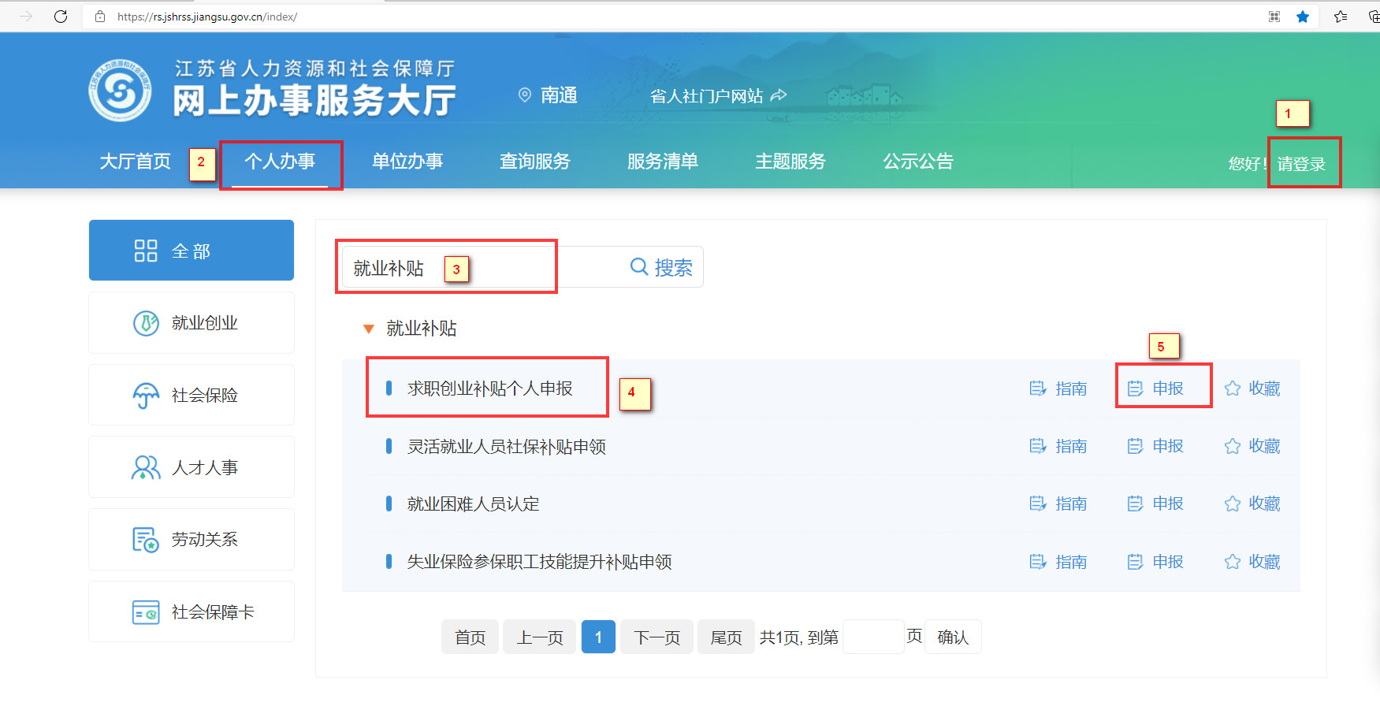
登录网站——个人注册——搜索【就业补贴】——【求职创业补贴个人申报】——申报——填写信息——上传材料——确认提交
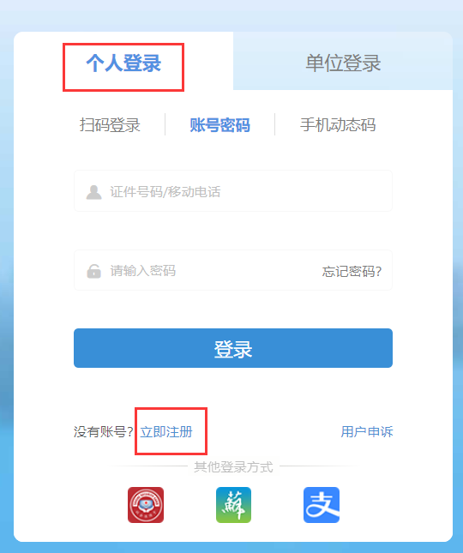

没有注册的，
请先行注册
方法二、下载“智慧人社”APP——注册——首页——搜索【求职创业补贴】——求职创业补贴个人申报——填写信息、上传证明材料——提交

